Министерство образования, науки и молодежной политики
Краснодарского края
ГБПОУ КК ЕПК

Отделение Педагогики
Специальность 09.02.07 Информационные системы и программирование

СТУДЕНТ И-32 ГРУППЫ

САМСЫКА РОДИОН МИХАЙЛОВИЧ

РАЗРАБОТКА БАЗЫ ДАННЫХ ДЛЯ ПРЕДМЕТНОЙ ОБЛАСТИ
«РЕСТОРАН»
Курсовой проект

Научный руководитель:
Богомолова Светлана Михайловна

г. Ейск
2025 г.
ОГЛАВЛЕНИЕ

ВВЕДЕНИЕ…………………………………………………………………………..3
ГЛАВА 1 ПРОЕКТИРОВАНИЕ БАЗЫ ДАННЫХ………………………………..5
1.1 Описание предметной области и постановка задачи 5
1.2 Инфологическое и даталогическое проектирование 6
ГЛАВА 2 ПРОГРАММНАЯ РЕАЛИЗАЦИЯ БАЗЫ ДАННЫХ ..………………10
2.1 Реализация физической схемы базы данных 10
2.2 Создание запросов и представлений 19
ЗАКЛЮЧЕНИЕ……………………………………………………………………..29
СПИСОК ИСПОЛЬЗОВАННЫХ ИСТОЧНИКОВ………………………………30

ВВЕДЕНИЕ

В современном мире использование информационных систем стало неотъемлемой частью любой организации. Цифровыми базами данных пользоваться намного удобнее и быстрее, нежели бумажными документами.
Внедрение автоматизированной базы данных в ресторан актуально по причине хранения большого объёма информации о заказах, меню, сотрудниках и прочего. Таким образом, внедрение базы данных положительно скажется на работе сотрудников, обеспечив удобный список меню и всех заказов.
Для разработки базы данных будет использоваться SQL Server. Он позволяет создавать удобные и практичные базы данных, хранящиеся на сервере, создание запросов к таблицам и их заполнение.
Объект: предметная область «Ресторан».
Предмет: автоматизация информационных процессов предметной области «Ресторан».
Цель: разработка базы данных предметной области «Ресторан».
Задачи:
- Описание предметной области.
- Инфологическое и даталогическое проектирование.
- Реализация физической схемы базы данных.
- Создание запросов и представлений.
Структура работы: курсовой проект состоит из введения, двух глав, заключения, списка использованных источников. Во введении обоснована актуальность темы исследования. В первой главе описано логическое проектирование базы данных, т.е. инфологическая модель, даталогическая модель, нормализация отношений, а также описание предметной области и составление требование к базе данных. Вторая глава посвящена описанию процесса разработки непосредственно самой базы данных, а после и пользовательского приложения для работы с ней.

ГЛАВА 1 ПРОЕКТИРОВАНИЕ БАЗЫ ДАННЫХ

1.1 Описание предметной области и постановка задачи
Ресторан – заведение общественного питания с высокой кухней, имеет обширное и разнообразное меню, а также большой поток клиентов и, соответственно, заказов. Поэтому, автоматизированная информационная система актуальна для ресторана, а база данных нужна для системы, так как хранение всех заказов проблематично не в цифровом виде, а хранение иной информации упростит работу сотрудников.
База данных позволит хранить в себе различную полезную для заведения информацию. Клиенты могут совершать бронь, которая записывается в базу данных; обычные заказы в самом заведении; помимо всего, хранится информация о сотрудниках и их графике работы, чтобы бухгалтерам было удобнее просчитывать заработную плату.
Таким образом, внедрение базы данных в ресторан упростит работу не только официантов, но и иных должностей.
Проведя анализ предметной области была построена организационная структура, представленная на рисунке 1.

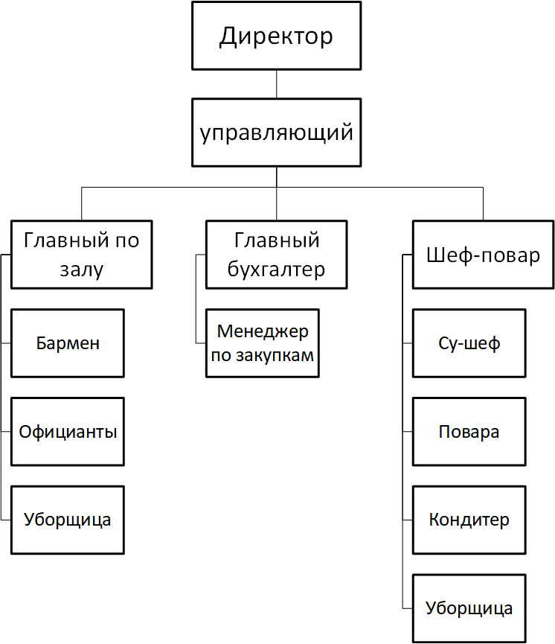
Рисунок 1 — Организационная структура
В данной главе был проведён анализ предметной области, выявлены основные сущности и дальнейший план разработки базы данных.

1.2 Инфологическое и даталогическое проектирование

Было проведено проектирование предметной области для дальнейшей разработки базы данных. Инфологическая модель представлена на рисунке 2.
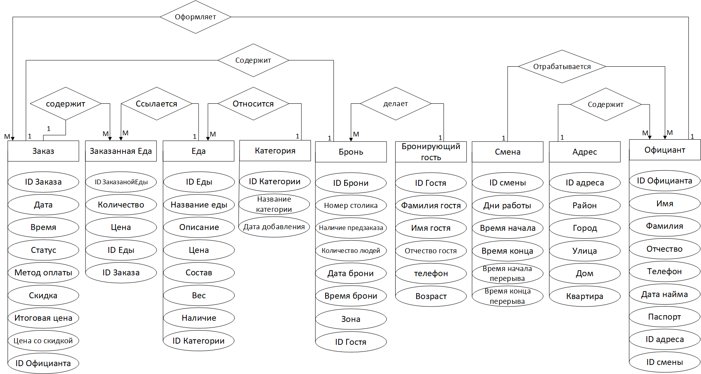
Рисунок 2 — Инфологическая модель
После инфологического моделирования можно составить нормализацию отношений для базы данных. Нормализация отношений представлена далее.
Order (OrderID, Date, Time, Status, PayMethod, Discount, Total Price, Price with Discount, WorkerID)
OrderedFood (OrderedFoodID, Quantity, Price, FoodID, OrderID)
Food (FoodID, Name, Description, Price, Ingredients, Weight, Availability, CategoryID)
Worker (WorkerID, First Name, Last Name, Patronymic, Phone, Hire Date, Passport, AddressID, ShiftID)
Shift (ShiftID, Working Days, Start Time, End Time, Break Start Time, Break End Time)
Category (CategoryID, Category Name)
Reservation (ReservationID, Table Number, Preorder Availability, Number of People, Reservation Date, Reservation Time, Zone, GuestID)
BookingGuest (GuestID, Last Name, First Name, Patronymic, Guest Phone, Age)
Address (AddressID, District, City, Street, House, Apartment)
После нормализации отношений можно провести даталогическое моделирование для таблиц, которые будут в базе данных. Таблицы для базы данных представлены в таблицах 1-9.
Таблица 1 — category
Имя | Тип данных | Значение | Первичный ключ | Внешний ключ | Описание
CategoryID | Int |  | +
CategoryName | Varchar | Not null

Таблица 2 — Food
Имя | Тип данных | Значение | Первичный ключ | Внешний ключ | Описание
FoodID | Int |  | +
Name | Varchar | Not null
Description | Varchar
Price | Decimal | Not null
Ingredients | Text
Weight | Decimal
Availability | Bit | Not null
CategoryID | Int |  |  | +

Таблица 3 — Addres
Имя | Тип данных | Значение | Первичный ключ | Внешний ключ | Описание
AddresID | Int |  | +
District | Varchar | Not null
City | Varchar | Not null
Street | Varchar | Not null
House | Varchar | Not null
Apartament | Varchar

Таблица 4 — WorkDays
Имя | Тип данных | Значение | Первичный ключ | Внешний ключ | Описание
WorkDaysID | Int |  | +
WorkingDays | Varchar
StartTime | Time | Not null
EndTime | Time | Not null
BreakStartTime | Time | Not null
BreakEndTime | Time | Not null

Таблица 5 — Workers
Имя | Тип данных | Значение | Первичный ключ | Внешний ключ | Описание
WorkerID | Int |  | +
FirstName | Varchar | Not null
LastName | Varchar | Not null
FatherName | Varchar
Phone | Varchar
HireDate | Date | Not null
Passport | Varchar | Not null
AddresID | Int |  |  | +
WorkDaysID | Int |  |  | +

Таблица 6 — Orders
Имя | Тип данных | Значение | Первичный ключ | Внешний ключ | Описание
OrderID | Int |  | +
OrderDate | Date
OrderTime | Time
Statuus | Varchar | Not null
PayMethod | Varchar | Not null
Discount | Decimal
TotalPrice | Decimal
DiscountedPrice | Decimal
WorkerID | Int |  |  | +

Таблица 7 — OrderedFood
Имя | Тип данных | Значение | Первичный ключ | Внешний ключ | Описание
OrderedFoodID | Int |  | +
Quantity | Int | Not null
Price | Decimal | Not null
FoodID | Int |  |  | +
OrderID | Int |  |  | +

Таблица 8 — BookingGuest
Имя | Тип данных | Значение | Первичный ключ | Внешний ключ | Описание
GuestID | Int |  | +
LastName | Varchar | Not null
FirstName | Varchar | Not null
FatherName | Varchar
Guestphone | Varchar
Age | Int | Not null

Таблица 9 — Reservations
Имя | Тип данных | Значение | Первичный ключ | Внешний ключ | Описание
reservationID | Int |  | +
TableNumber | Int | Not null
PreorderAvailable | Bit
NumberOfPeople | Int
ReservationDate | Date
ReservationTime | Time
Zonee | Varchar
GuestID | Int |  |  | +

В данном разделе было проведено моделирование будущей базы данных, теперь есть понимание какой она должна быть и что должна хранить.

ГЛАВА 2 ПРОГРАММНАЯ РЕАЛИЗАЦИЯ БАЗЫ ДАННЫХ

2.1 Реализация физической схемы базы данных

Процесс физической реализации БД, с описанием всех использованных возможностей, предоставляемых SSMS.

2.2 Создание запросов и представлений

Вывод по 2 главе

ЗАКЛЮЧЕНИЕ

СПИСОК ИСПОЛЬЗОВАННЫХ ИСТОЧНИКОВ

20 ШТ. (не старше 5 лет)

